**ГЛУССКИЙ РАЙОННЫЙ**

**ИСПОЛНИТЕЛЬНЫЙ КОМИТЕТ**

**ОТДЕЛ ИДЕОЛОГИЧЕСКОЙ РАБОТЫ**

**И ПО ДЕЛАМ МОЛОДЕЖИ**

**БЕЛАРУСЬ – СТРАНА МИРА И СОГЛАСИЯ**

**материал для информационно-пропагандистских групп**

**г. п.Глуск**

**декабрь 2024 г.**

**СОДЕРЖАНИЕ**

|  |
| --- |
| 1. Беларусь – страна мира и согласия |
|  |

**БЕЛАРУСЬ – СТРАНА МИРА И СОГЛАСИЯ**

*Материал подготовлен*

*Академией управления при Президенте Республики Беларусь*

*на основе информации*

*Министерства внутренних дел, Министерства иностранных дел, Министерства юстиции, Государственного пограничного комитета, Уполномоченного по делам религий   
и национальностей Республики Беларусь, материалов государственных СМИ*

Слайд 1.

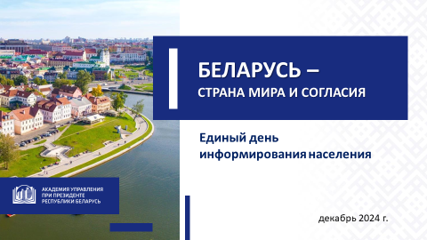

Государственный гимн Республики Беларусь в первой же своей строчке дает понимание того, кто мы с вами такие: ***”Мы, белорусы – мирные люди…“***. Эти лаконичные и глубокие по смыслу и содержанию слова отражают душу, культурный и ментальный код нашего народа.

***Справочно:***

*Для сравнения напомним первый куплет гимна Республики Польша: ”Еще Польша не погибла, если мы живы. Все, что отнято вражьей силой,* ***саблею вернем****…“.*

Мир – основа жизни, развития и процветания. Поэтому давайте сегодня подробнее остановимся с вами на том, из чего же он состоит, чем определяется, на какие составные части этого важнейшего понятия нужно обращать внимание.

Слайд 2.

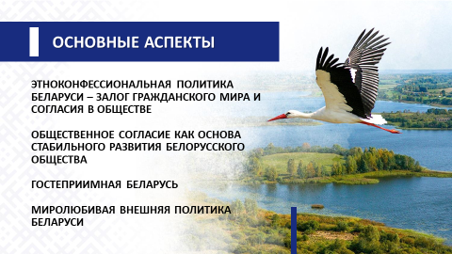

Для начала приведем слова нашего Президента: ***”Мы все разные. Порой абсолютно разные. Но мы – единый белорусский народ. По праву земли, на которой вместе живем сейчас и на которой будут жить наши дети. И для этого мы сделаем все“*** *(из выступления А.Г.Лукашенко на торжественной церемонии чествования аграриев на фестивале-ярмарке ”Дажынкi-2024“ в г.Мосты, 2 ноября 2024 г.)*.

Мы ведь и делаем все, правда? Учитель, врач, инженер или ученый – каждый из нас вкладывает частичку себя в общий результат. Самоотверженным трудом мы строим светлое будущее независимой и суверенной Беларуси, делаем все, чтобы она стала еще краше и комфортнее. Может, это и немного пафосно, но ведь тоже правда!

Слайд 3.

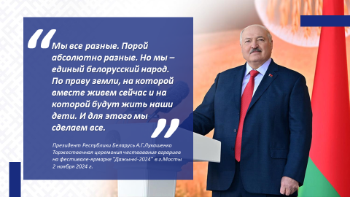

**Этноконфессиональный мир: белорусский рецепт**

Нелегкая история белорусской земли навсегда запрограммировала народы, населяющие ее, исключительно на мирное сосуществование. Белорусы, русские, евреи, поляки, татары и представители многих других национальностей – всегда жили в **мире** и **согласии**. Вместе делили и радость, и горе. Вместе гордились своими успехами и достижениями. Вместе преодолевали трудности и невзгоды.

Слайд 4.

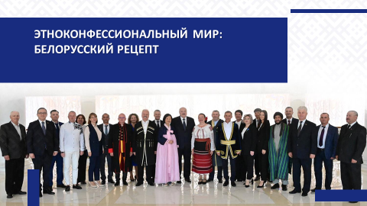

Не меньшее значение на нашу судьбу имело и географическое расположение. Не зря ведь Беларусь сравнивали и сравнивают с перекрестком – перекрестком военных, торговых, религиозных и иных путей, связывающих Запад с Востоком и Север с Югом.

Слайд 5.

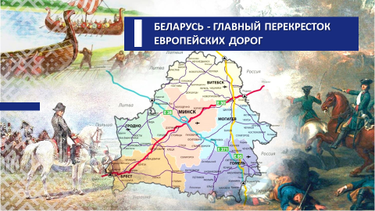

За последние 30 лет нам вместе удалось создать еще один сильный общепризнанный образ нашей республики – спокойной и тихой гавани голубых озер и рек, на берегах которых живут миролюбивые, красивые, трудолюбивые люди. Это уютный, гостеприимный дом для самых разных людей, в котором всегда обогреют и накормят, если ты сам пришел с миром.

Это страна, с территории которой и от народа которой никогда не исходили агрессия, насилие или вражда. Место отдыха и радушия, чтобы никто не ушел обиженным и всегда хотел вернуться вновь. И одновременно – партизанская республика, стоящая насмерть за свободу и независимость.

В годы Великой Отечественной войны в Беларуси плечом к плечу с нашими отцами и дедами сражались представители почти  
70 национальностей, всеми силами приближая Великую Победу. Сегодня имена многих из них увековечены в названиях проспектов и улиц белорусских городов, в наших памятниках и мемориалах.

Слайд 6.

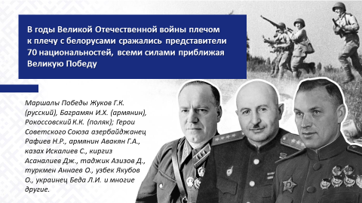

Как сотни лет назад, так и сегодня наша земля открыта для приходящих с чистыми помыслами и миром. У нас в стране о людях судят по человеческим качествам, а не по национальной принадлежности или религиозным убеждениям. Вопрос о титульной нации или конфессии исключен самой жизнью.

Слайд 7.

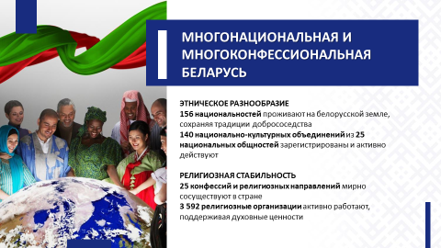

Именно поэтому конфессиональный мир и согласие – естественны и незыблемы. На территории страны зарегистрировано **25 конфессий.** Общая численность религиозных организаций в настоящее время превышает 3,5 тыс.

Но мир и согласие не возникают сами по себе, это не подарок судьбы. Это результат общих усилий общества, государства, каждого из нас. Причем усилий ежедневных.

Вот почему **поддержание** межнационального и межконфессионального мира является одним из приоритетов государственной политики Республики Беларусь.

Слайд 8.

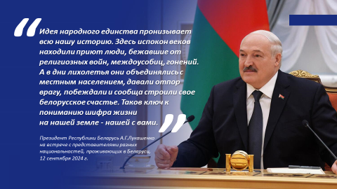

Конституция страны гарантирует иностранным гражданам и лицам без гражданства те же права и свободы, что и нашим гражданам. Каждый имеет право сохранять свою национальную принадлежность, а оскорбление национального достоинства преследуется по закону.

Подытожим: благодаря глубоким историческим традициям и уважению к другим религиям в Беларуси нет конфликтов на этнической и конфессиональной почве. У нас сохраняется взаимоуважительное отношение, основанное на равном положении различных этносов, людей разных вероисповеданий. Все мы – народ Республики Беларусь, живущий в мире и согласии.

**Общественное согласие как основа стабильного развития белорусского общества**

Следующий тезис будет таким: эффективное и успешное развитие суверенной Беларуси требует общественного согласия и основанного на нем внутреннего единства.

Слайд 9.

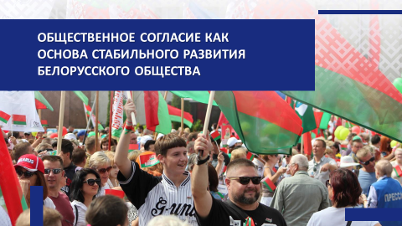

Пожалуй, одним из самых ярких и очевидных свидетельств такого согласия являются результаты республиканского референдума 27 февраля 2022 г. по вопросу внесения изменений и дополнений в Конституцию Республики Беларусь. Подавляющее большинство белорусов (82,86%) отдали свои голоса за обновленную модель государственного развития, в которой высшим представительным органом народовластия стало Всебелорусское народное собрание.

На торжественной церемонии подписания Решения республиканского референдума 4 марта 2022 г. национальный лидер отметил: ***”В условиях напряженной международной обстановки, угроз нашему традиционному укладу жизни мы сделали серьезный шаг на пути укрепления суверенитета страны. Сделали его, опираясь на собственный опыт конституционного реформирования, беря под защиту исконные ценности, накопленные за многовековую историю белорусского народа. Народа, который в переломные моменты всегда делал выбор в пользу мира, созидания и укрепления основ нашей государственности“***.

Всебелорусское народное собрание – подлинно коллективный орган управления государством, когда сообща, вместе определяются стратегические направления развития общества и государства.

А еще результаты референдума стали свидетельством осознания белорусским обществом своей ответственности за судьбу страны. Показали, что обновленный Основной Закон действительно является реальным договором между властью и обществом о таком совершенствовании политической системы государства, которое отражает **стремление и желание белорусского народа мирно и стабильно на конституционной основе развивать свою страну**.

Слайд 10.

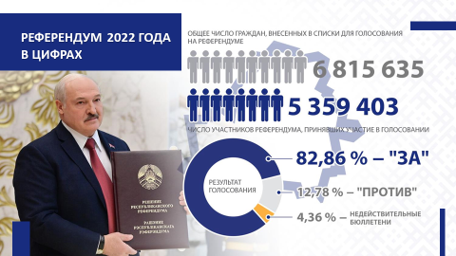

Пройдя испытания 2020 года, выдерживая давление беспрецедентных санкций, наша страна продолжает созидательное развитие, твердо расставляя приоритеты: мир и народное единство, сохранение исторической памяти и традиционных ценностей, добрососедство и смелые инициативы.

Совершенствуются механизмы взаимодействия государства и гражданского общества. За последние годы мы наблюдаем заметный рост авторитета партий, активизацию общественных объединений, усиление роли простых граждан в жизни страны.

Слайд 11.

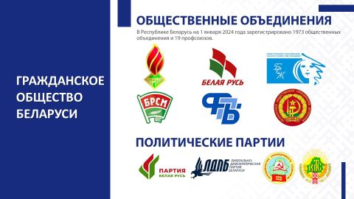

Включение в состав делегатов ВНС представителей гражданского общества очередной раз свидетельствует, что только народ вправе решать, каким быть его будущему. Все это тем более важно, если не забывать про вызовы и угрозы национальной безопасности нашей страны.

Слайд 12.

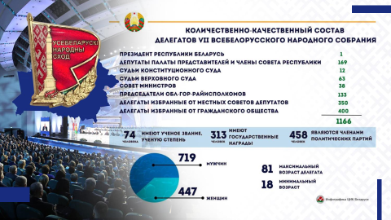

Единогласно, напомню, на заседании седьмого Всебелорусского народного собрания были приняты основополагающие документы по вопросам сохранения суверенитета и территориальной целостности Республики Беларусь – Концепция национальной безопасности и Военная доктрина.

Слайд 13.

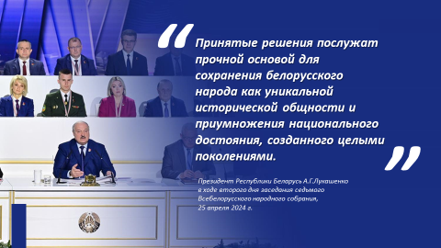

Не менее важно: проект новой редакции Концепции национальной безопасности **был предварительно вынесен на общественное обсуждение**.

Все сделано для того, чтобы получить и обеспечить то самое общественное согласие.

**Гостеприимная Беларусь**

Беларусь – страна открытая. Именно наши открытость и радушие привлекают сотни тысяч гостей из самых разных уголков земного шара.

Слайд 14.

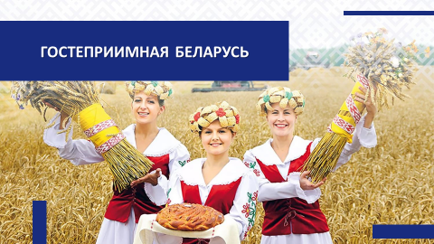

***Справочно:***

*Численность иностранных граждан, посетивших Беларусь в составе организованных туристических групп в 2023 году,* ***в 3,8 раза превысило*** *объем туристического потока в 2000 году.* ***Общее число поездок организованных и индивидуальных туристов*** *на территорию нашей страны в 2023 году составило* ***5,7 млн человек****.*

*Экспорт туристических услуг в Республике Беларусь в 2023 году в сравнении с 2005 годом* ***вырос почти в 10 раз****.*

Слайд 15.

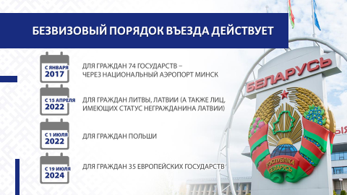

Есть такой **рейтинг самых гостеприимных стран мира** Welcoming Countries Rank – 2024, в котором главный критерий оценки – возможность безвизового режима и оформления визы в аэропорту. В этом рейтинге **Беларусь находится на 56‑м** месте среди **198 стран**, опережая Великобританию (57-е место), Канаду (79-е), Австралию (80-е), США (81-е) и многие другие страны мира.

**Беларусь гостеприимно открывает границы, подтверждая тем самым стремление к сохранению добрососедских отношений**. В ответ на давление и откровенно недружественное поведение со стороны ряда стран коллективного Запада мы ввели безвизовый порядок въезда для жителей 38 европейских государств.

Слайд 16.

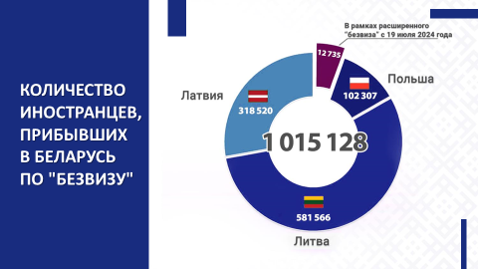

Уместным будет привести пример совершенно иного порядка. Тревожные вести продолжают приходить из соседней Польши. Все чаще обычные белорусы, приехавшие учиться или работать, сталкиваются с открытой агрессией со стороны поляков. Уже несколько месяцев с информационной повестки не уходит тема откровенных издевательств, буллинга белорусских детей в учебных заведениях.

А кто из присутствующих не слышал об изнасилованной в центре Варшавы молодой белоруске, умершей через несколько дней, не приходя в сознание? Кстати, суд над обвиняемым 23-летним поляком все еще продолжается и очень интересно, какой вердикт будет в итоге вынесен.

Можно себе только представить всю гамму переживаний белорусских родителей, отправивших своих детей учиться в Польшу.

При этом обращает на себя внимание очень важный аспект – **указанные примеры агрессии происходят в подавляющем числе случаев на почве национальной неприязни**, что особо не скрывается и в самой Польше. В связи с этим совершенно непонятны продолжающиеся призывы польской стороны к нашей молодежи приезжать и получать образование в местных университетах.

А теперь позвольте вопрос: можете ли вы что-либо подобное представить в Беларуси? Сама мысль звучит абсурдно. К нам приезжают десятки тысяч молодых людей от Китая и Венесуэлы до Азербайджана и Камеруна и чувствуют себя не просто в безопасности, а как дома.

Слайд 17.

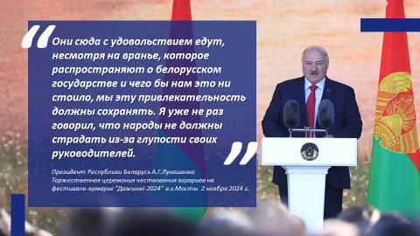

Добавим и вот что: на нашей гостеприимной земле нашли свой дом сотни тысяч украинцев. С момента начала конфликта через границу Беларуси с ЕС в нашу страну переместилось более 270 тыс. жителей соседней страны, которым предоставляется необходимая помощь. Специальным решением руководства страны они практически уравнены в правах с белорусскими гражданами. Кто-нибудь из других стран принял такие решения?! Ответ известен. При этом наша страна несет эту нагрузку самостоятельно. Но вместо содействия по данному вопросу мы получаем лишь санкции.

Беларусь всегда открыта к диалогу и выступает с позиции здравого смысла и национальных интересов.

**Миролюбивая внешняя политика Беларуси**

Сплоченность и единство, нацеленность на мир и согласие внутри страны очевидным образом проецируются на нашу стратегию внешней политики.

Слайд 18.

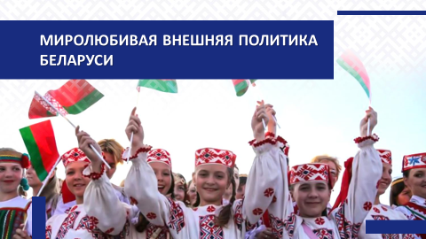

Еще в далеком 1945 году наша республика стала одной из стран-основательниц Организации Объединенных Наций. Это было знаком признания мировым сообществом вклада белорусов в победу в самой страшной войне в истории человечества. Ведь цену миру мы знаем, как никакой иной народ на Земле.

**Республика** **Беларусь является автором ряда предложений, направленных на укрепление глобальной и региональной безопасности.** Еще будучи в составе СССР, Беларусь регулярно инициировала принятие Генеральной Ассамблеей ООН резолюции ”Запрещение разработки и производства новых видов оружия массового уничтожения и новых систем такого оружия: доклад Конференции по разоружению“.

Слайд 19.

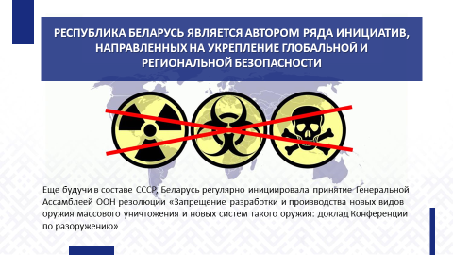

В 2017 году Беларусь выдвинула **инициативу о возобновлении широкого международного диалога по укреплению мер доверия, безопасности и сотрудничества в Европе**.

3 сентября 2019 г. А.Г.Лукашенко выступил с **инициативами о разработке декларации ответственных стран о неразмещении ракет средней и меньшей дальности** (РСМД) в Европе. А также о **создании ”пояса цифрового добрососедства“** с целью минимизации вызовов и угроз в виртуальном пространстве.

Широко известны мирные инициативы Минска по урегулированию украинского кризиса. Именно **на белорусской земле были подписаны Минские соглашения**, которые позволили продлить мир на Украине на 8 лет.

В октябре 2023 г. и в октябре–ноябре 2024 г. в г.Минске прошли  
**I и II международные конференции по евразийской безопасности**. Начата разработка ”Евразийской хартии многообразия и многополярности в XXI веке“.

Слайд 20.

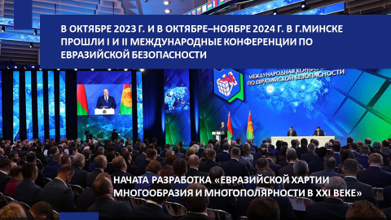

Все эти инициативы направлены на создание неделимой, всеобъемлющей архитектуры безопасности, в рамках которой должны мирно сосуществовать все государства и народы. Одновременно они свидетельствуют, что **Беларусь находится в центре большого геополитического процесса, целью которого является создание нового миропорядка**.

В этой связи уместно процитировать фрагмент выступления Александра Григорьевича Лукашенко 31 октября 2024 г. на II Минской международной конференции по евразийской безопасности. Послушайте внимательно: **”*Как правило, говоря о безопасности, подразумевают гарантии защиты от посягательств на свою территорию. Однако всеобъемлющая безопасность по определению должна давать гарантии государствам не только в военной сфере, но и в политической, экономической, информационной и иных. Если смотреть под таким углом, становится очевидным масштаб охватившего планету кризиса“****.*

Вот о масштабе мирового кризиса давайте поговорим подробнее.

Нежелание США и их союзников отказаться от претензий на глобальное доминирование приводит к **обострению геополитического соперничества между странами Запада и Глобальным Большинством**.

Западное меньшинство фактически ведет гибридные войны со всеми, кто пытается самостоятельно определять свою внешнюю и внутреннюю политику, кто не готов беспрекословно встраиваться в навязываемый извне ”порядок“.

Отдельными государствами, претендующими на доминирование в мире, предпринимаются настойчивые усилия поставить под контроль принятие решений в рамках ключевых универсальных и специализированных международных организаций.

Налицо опасные **признаки разрушения и без того хрупкой системы международной безопасности**. Ключевые международные договоры в сфере разоружения и контроля над вооружениями игнорируются.

Все большему количеству стран мира становится понятно, что дальше так продолжаться не может. Поэтому противники гегемонии объединяются с целью противостояния такой антинародной политике.

**Активизируются процессы регионализации и формирования новых центров силы**, таких как БРИКС и ШОС.

Слайд 21.

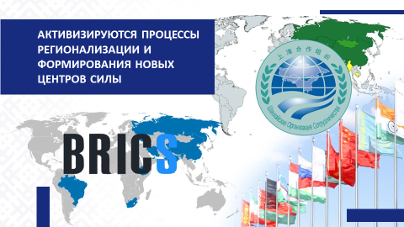

Республика Беларусь заинтересована в равноправных отношениях, во взаимовыгодном сотрудничестве, в наращивании торгово-экономических связей и гуманитарных обменов со всеми без исключения странами. И в первую очередь, как понятно и логично, – с ближайшими соседями.

Однако пока продолжается ”горячая“ фаза конфликта на Украине, трудно рассчитывать на позитивные сдвиги в отношениях Беларуси с целым рядом стран, включая и наших соседей на западных рубежах. Но мы смотрим на перспективу. Рано или поздно там возобладает понимание, что **альтернативы мирному сосуществованию в рамках многополярного мира нет и быть не может**.

**\*\*\*\***

Современный мир не прост. И совсем не просты разнообразные шаги по его поддержанию на многих направлениях, которые сегодня освещены в выступлении.

Однако только мир дает возможность достичь процветания и благополучия для нашего государства и всех стран без исключения. Пример нашей мирной, миролюбивой, всегда призывающей к миру страны, должен быть услышан всеми от каждого из нас, живущего в нашей любимой Беларуси, до мирового сообщества.

Слайд 22.

